**МІНІСТЕРСТВО ОСВІТИ І НАУКИ УКРАЇНИ НАЦІОНАЛЬНОМУ УНІВЕРСИТЕТІ “ЛЬВІВСЬКА ПОЛІТЕХНІКА”**

**Кафедра систем штучного інтелекту**

**Лабораторна робота №4**

з дисципліни «Дискретна математика»

**Виконав:**

студент групи КН-112

Тиський Святослав

**Викладач:**

Мельникова Н.І.

Львів-2019

**Варіант №14**

**Лабораторна робота № 4.**

**Тема:** Основні операції над графами. Знаходження остова мінімальної ваги за алгоритмом Пріма-Краскала.

**Мета роботи:** набуття практичних вмінь та навичок з використання алгоритмів Пріма і Краскала.

**Завдання № 1. Розв'язати на графах наступні задачі:**

1. Виконати наступні операції над графами: 1) знайти доповнення до першого графу, 2) об’єднання графів, 3) кільцеву суму G1 та G2 (G1+G2), 4) розщепити вершину у другому графі, 5) виділити підграф А, що складається з 3-х вершин в G1 і знайти стягнення А в G1 (G1\ A), 6) добуток графів.

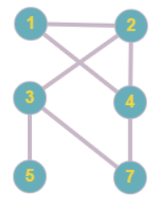 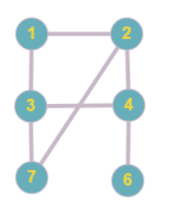

**Розв’язок завдання №1.1: Розв’язок завдання №1.2:**

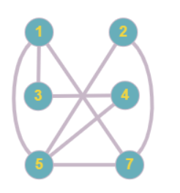 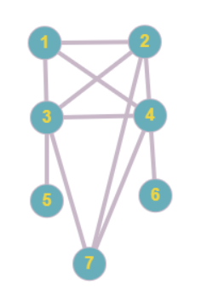

**Розв’язок завдання №1.3: Розв’язок завдання №1.4:**

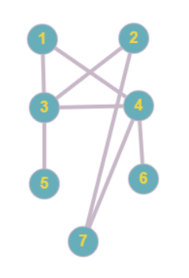 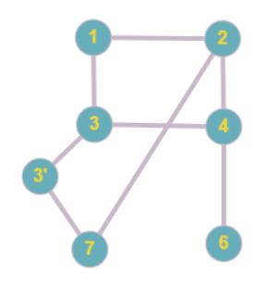

**Розв’язок завдання №1.5:**

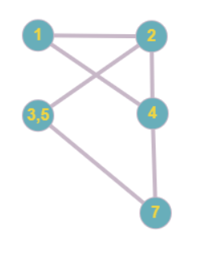 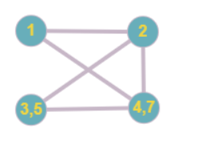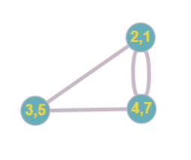

**Розв’язок завдання №1.6:**

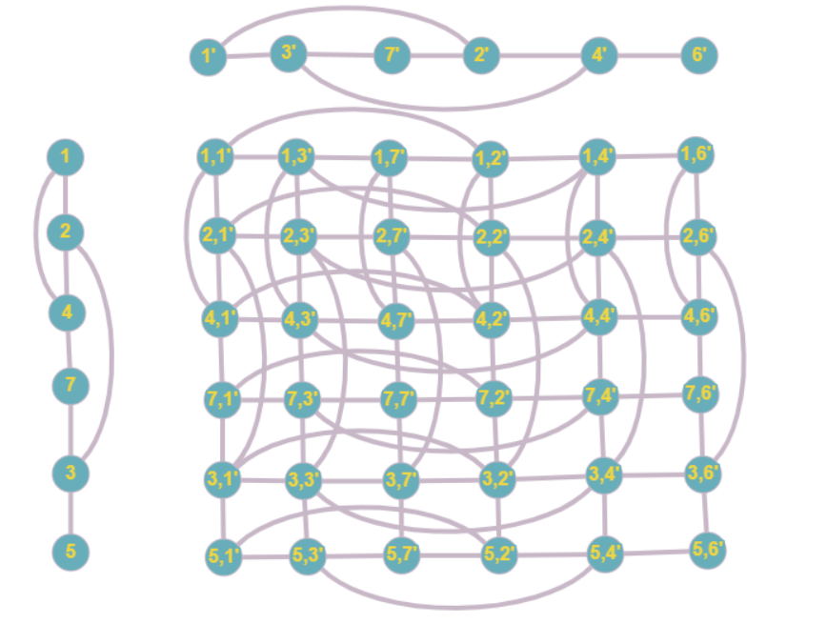

**2. Знайти таблицю суміжності та діаметр графа.**

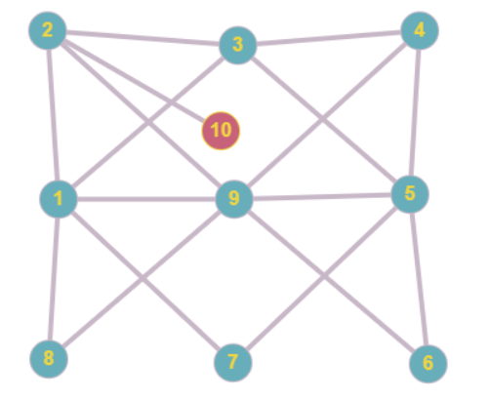

**Розв’язок завдання №2: Діаметр=3**

|  |  |  |  |  |  |  |  |  |  |  |
| --- | --- | --- | --- | --- | --- | --- | --- | --- | --- | --- |
|  | **1** | **2** | **3** | **4** | **5** | **6** | **7** | **8** | **9** | **10** |
| **1** | 0 | 1 | 1 | 0 | 0 | 0 | 1 | 1 | 1 | 0 |
| **2** | 1 | 0 | 1 | 0 | 0 | 0 | 0 | 0 | 1 | 1 |
| **3** | 1 | 1 | 0 | 1 | 1 | 0 | 0 | 0 | 0 | 0 |
| **4** | 0 | 0 | 1 | 0 | 1 | 0 | 0 | 0 | 1 | 0 |
| **5** | 0 | 0 | 1 | 1 | 0 | 1 | 1 | 0 | 1 | 0 |
| **6** | 0 | 0 | 0 | 0 | 1 | 0 | 0 | 0 | 1 | 0 |
| **7** | 1 | 0 | 0 | 0 | 1 | 0 | 0 | 0 | 0 | 0 |
| **8** | 1 | 0 | 0 | 0 | 0 | 0 | 0 | 0 | 1 | 0 |
| **9** | 1 | 1 | 0 | 1 | 1 | 1 | 0 | 1 | 0 | 0 |
| **10** | 0 | 1 | 0 | 0 | 0 | 0 | 0 | 0 | 0 | 0 |

**3. Знайти двома методами (Краскала і Прима) мінімальне остове дерево графа.**

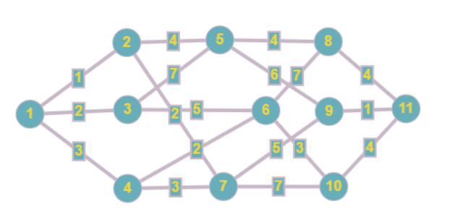

**Прима:**

**V:{1,2,3,7,4,6,10,5,8,11,9};**

**E:{(1,2),(1,3),(2,7),(1,4),(4,6),(6,10),(2,5),(5,8),(8,11),(9,11)};**

**Краскал:**

**V:{1,2,9,11,3,7,4,6,10,5,8};**

**E:{(1,2),(9,11),(1,3),(2,7),(4,6),(1,4),(6,10),(2,5),(5,8),(8,11)};** 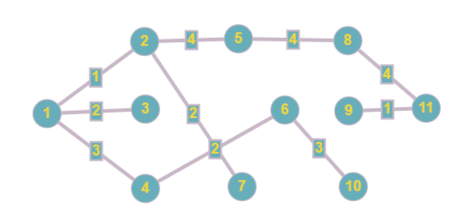

**Завдання №2. Написати програму, яка реалізує алгоритм знаходження остового дерева мінімальної ваги згідно свого варіанту.**

За алгоритмом Краскала знайти мінімальне остове дерево графа. Етапи розв'язання задачі виводити на екран. Протестувати розроблену програму на наступному графі:

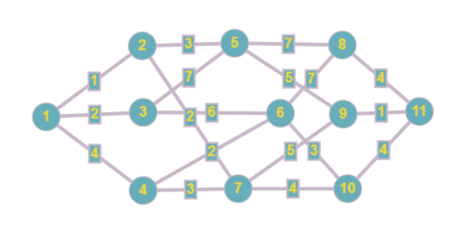

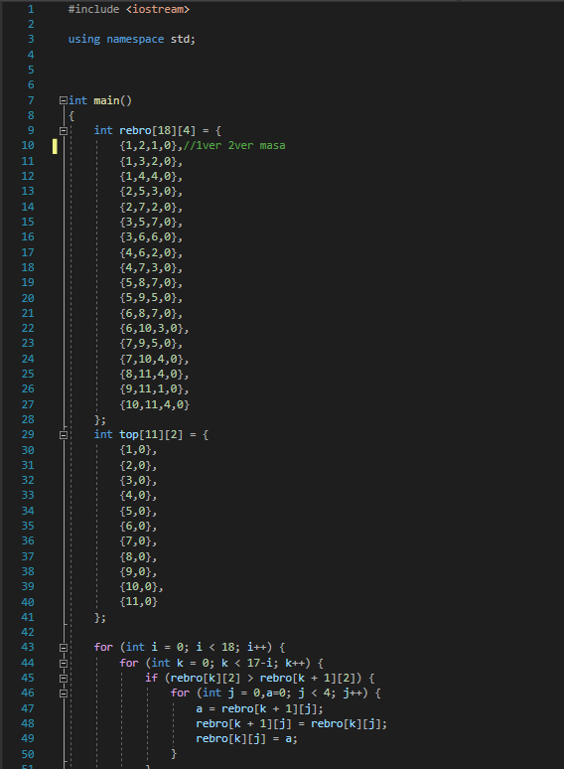 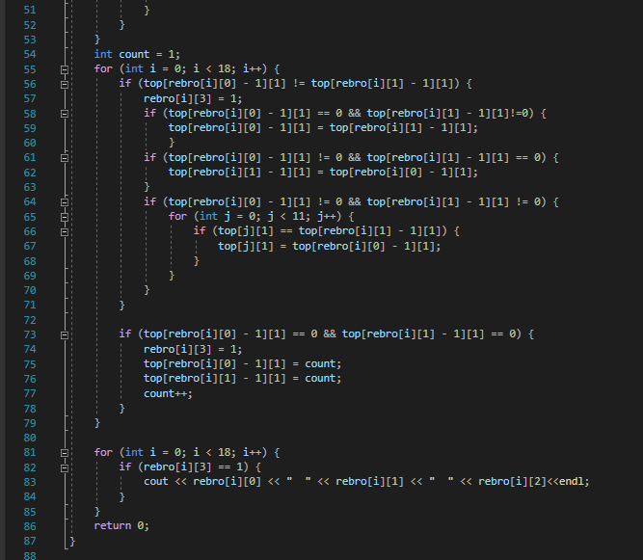

**Результат:**

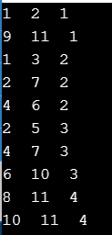

**Висновок:** на цій лабораторній роботі я набув практичних вмінь та навичок з використання алгоритмів Пріма і Краскала.